СОВЕТ ДЕПУТАТОВ НОВОШАРАПСКОГО СЕЛЬСОВЕТА
АДМИНИСТРАЦИЯ НОВОШАРАПСКОГО СЕЛЬСОВЕТА
ПРЕСС-БЮЛЛЕТЕНЬ
№ 6/1

07.06.2024
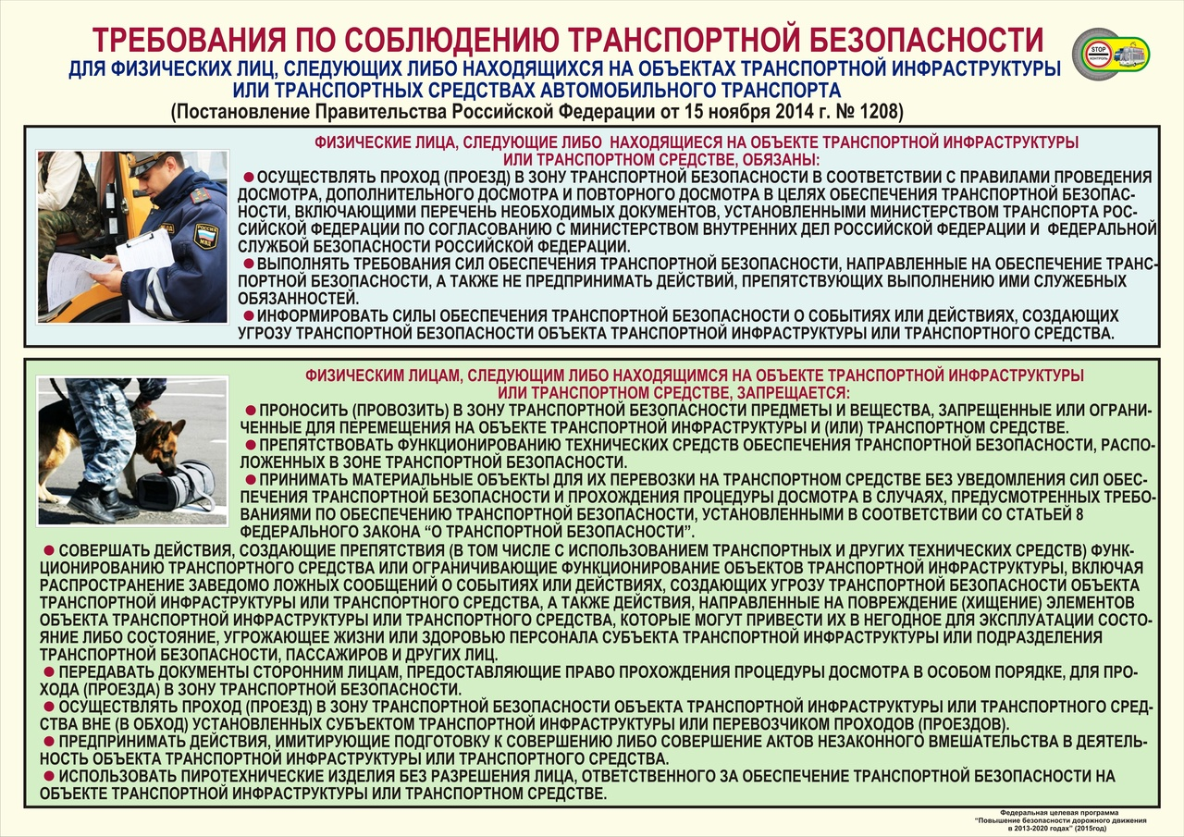

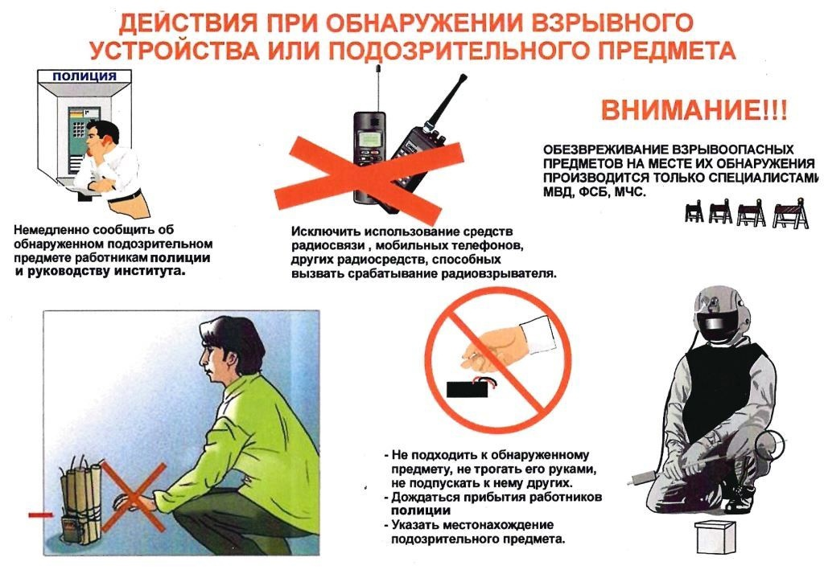

633270, Новый Шарап, ул. Космонавтов 5, тел. 40-837
Учредители Совет депутатов и администрация Новошарапского сельсовета
Отпечатано в администрации Новошарапского сельсовета заказ 2, Тираж 50 экз.
Пресс-бюллетень распространяется бесплатно.

